



Eiland des Grauens

Abenteuer Eiland des Grauens
System Dungeon Crawl Classics
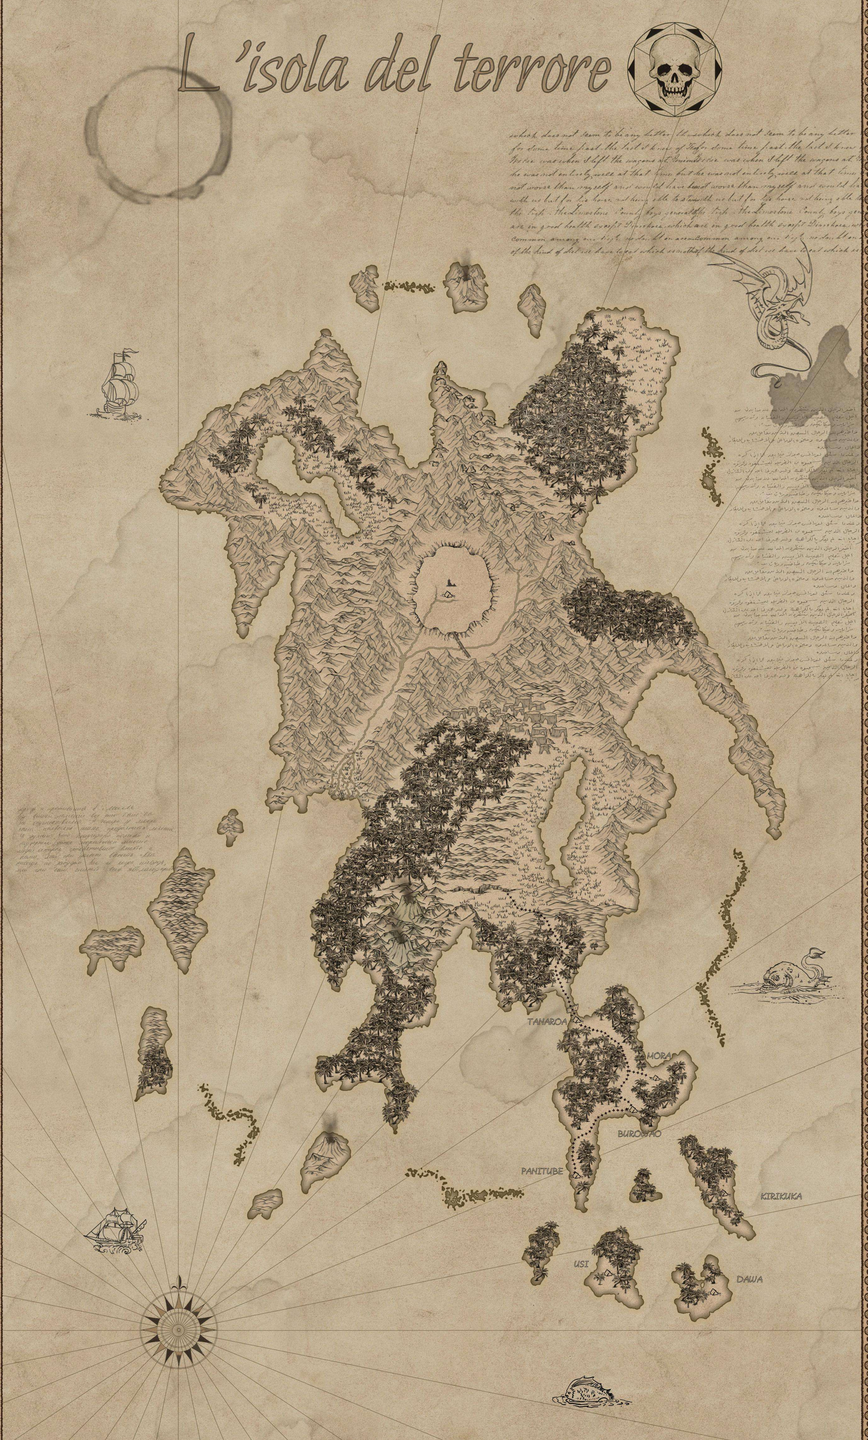
Spielleiter Herbert Janßen
Tag Sonntag, 18. Januar
Uhrzeit 10:00

Dauer 4+ Stunden
Spielerzahl 3–5
Raum/Tisch ____________
Charaktere werden gestellt
Achtung: könnte Riesenspinnen enthalten!
Ihr habt die Karte einer unbekannten Insel mit angeblich großen Schätzen gefunden und sogleich eine Passage gemietet. Gelandet seid ihr in einem Insulaner-Dorf, das vom Hauptteil der Insel durch eine riesige Palisade abgetrennt ist – merkwürdig.
Ihr spielt Stufe 2 Abenteurer und entscheidet selbst was ihr erkunden wollt. Basierend auf dem Klassiker „X1 Isle of Dread“ von 1981, aber die ganze Kampagne werden wir kaum schaffen.
Für Anfänger und Veteranen geeignet.
Spieler
1) …………………………………

2) …………………………………
4) …………………………………

5) …………………………………

3) …………………………………

